SALVADOR, MIOLO, CABULA E SUAS RELAÇÕES COM O 19º BATALHÃO DE CAÇADORES (19º BC): estado da arte frente aos atuais desafios urbanos

Rosali Braga Fernandes
Plínio Martins Falcão
João Soares Pena
Jamile de Brito Lima
Kaíc Fernando Ferreira Lopes
Antonio Sócrates Batista Portela

Resumo:Este texto apresenta uma análise contextualizada sobre o Batalhão Pirajá, mais conhecido como 19º Batalhão de Caçadores (19º BC), resgatando suas origens,suas principais características e a sua importância histórica e atual.O referido Batalhão foi a primeira grande instituição federal que se instalou no Cabula, um localhoje estratégico, no contexto da cidade de Salvador, capital do Estado da Bahia, Brasil. Adotamos ométodo de abordagem dedutivo, considerando que partimos do contexto geral do crescimento da cidade de Salvador para, então, analisar, em escala crescente o Miolo da cidade, o estratégico bairro do Cabula e o próprio 19º BC. Como referenciais teóricos além dos conceitos expressos em sólidas teorias geográficas, recorremos pesquisas empreendidas desde a década de 1990, bem como a informações oriundas da visita técnica realizada em 22 de outubro de 2024. O trabalho se justifica pela importância crucial do 19º BC em relação ao bairro, ao Miolo e à cidade, bem como sua importância na manutenção de uma valiosa área verde, relevante no contexto cênico e de equilíbrio ambiental para esta metrópole.

Palavras-chave: Salvador. Miolo. Cabula. 19º BC. Expansão urbana.

1 INTRODUÇÃO
O presente texto analisa as correlações entre o crescimento da cidade de Salvador e o incremento do chamado Miolo da cidade, com foco no Cabula, onde destacamos o papel fundamental do 19º Batalhão de Caçadores (19º BC), nomeado Batalhão Pirajá. (Figura 1).

Figura 1 – Mapas de Localização: Miolo, Cabula e 19º BC
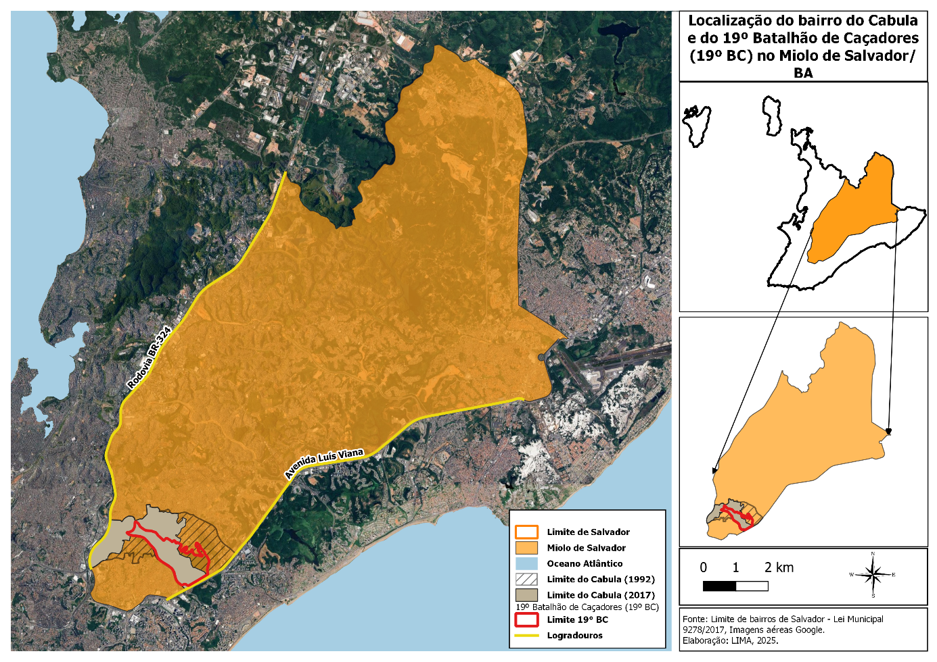
Fonte: Elaborado por Lima, (2025), com base na Lei Municipal N° 9.278/2017 e Imagens aéreas - PMS (2017)

Como referenciais teóricos, além dos conceitos fundamentais expressos em sólidas teorias geográficas, como é o caso de Corrêa (1997; 2005), recorremos a pesquisas empreendidas e publicadas desde a década de 1990 e sistematizamos, nas diversas escalas, informações importantes e aportadadas em obras de diversos autores que trataram sobre a evolução da cidade de Salvador (Santos, 1959; Brandão, 1978; Silva e Silva, 1991; Pinheiro, 1998; Sampaio, 1999; Vasconcelos, 2016; etc.), devidamente referenciadas em publicações anteriores(Fernandes, 1992; 2000; 2003; Fernandes e Regina, 2005; Fernandes, Pena e Lima, 2013; Fernandes, Lopes e Portela, 2021, etc.).
O Batalhão Pirajá, mais conhecido como 19º BC, foi a primeira grande instituição federal a instalar-se no Cabula, nos idos de 1943, quando a área era distante e rural. Com o passar dos anos, o Cabula converteu-se num bairro soteropolitano estratégico, em geral por conta das políticas urbanas ali vocacionadas a partir da implantação de equipamentos, grandes vias, serviços e conjuntos habitacionais.
Nos reportamos às valiosas e inéditas informações contidas na entrevista com o então Capitão do Exército e Chefe da Seção de Pessoal da Unidade e da Seção de Informações, o agora Coronel Marcos Augusto Costa Bastos, em 1999, realizada nas dependências do Batalhão; às produções vencedoras do Concurso de Artigos Científicos promovido pelo próprio Batalhão, em comemoração aos seus 100 anos(Pena, et al., 2019; Fernandes, et al., 2019; Portela, et al., 2019); bem como às informações oriundas das investigações coletivas (corpos docente e discente) no âmbito da componente curricular Seminário Interdisciplinar VII, do Curso de Turismo e Hotelaria da UNEB, em 2024.2 e da visita técnica realizada ao 19° BC em 2024.
Adotamos o método de abordagem dedutivo, considerando que partiremos do contexto geral do crescimento da cidade de Salvador para, então, analisar, em escala crescente, o Miolo da cidade, o estratégico bairro do Cabula e o próprio 19º Batalhão de Caçadores em sua estrutura e dinâmica ao longo do tempo.
O trabalho se justifica pela importância crucial do 19º BC em relação ao bairro, ao Miolo e à cidade, inclusive na manutenção de uma valiosa área verde, que se constitui como uma reserva de relevante contexto cênico, biodiverso, de equilíbrio ambiental e climático para esta metrópole.

2 A CIDADE DE SALVADOR
Salvador, que foi a sede do Primeiro Governo Geral do Brasil de 1549 até 1763, é capital do Estado de Bahia. De acordo com o último censo nacional é a quinta maior cidade do Brasil em população, com 2.568.928 habitantes (IBGE, 2022). A cidade ocupa uma área total de 304,235 km², sendo 279,144 km²de área continental e 25,091 km² de área insular (Ilha de Maré tem 11,014 km², a Ilha dos Frades/Ilha de Santo Antônio tem 13,609 km² e Ilha de Bom Jesus dos Passos ocupa 0,467km²; ditas ilhas constituem bairros soteropolitanos). A cidade é cercada pelo mar, exceto ao norte. Na parte oriental pelo Oceano Atlântico e na ocidental pela Baía de Todos os Santos. (Figura 1).
Vale notar que, embora tenha passado por vários processo de regionalização, efetivamente, a complexa cidade de Salvador não possuía delimitações oficiais de bairros até 2017, quando,o então prefeito Antonio Carlos Magalhães Neto, através da Lei nº 9.278 (Salvador, 2017), estabelece os limites de bairros de Salvador, incluindo as três ilhas. Segundo a própria Secretaria de Comunicação da Prefeitura de Salvador (SECOM), a regionalização oficializada teve como base “O Caminho das Águas em Salvador – Bacias Hidrográficas, Bairros e Fontes” (Santos, et al., 2010).
Segundo Silva e Silva (1991, p. 57) considerando fatores diversos, bem como segundo a interpretação de Pinheiro (1998) a evolução urbana da cidade de Salvador pode ser esquematizada por períodos:
- No primeiro (1549 - final do século XVI) – ocorrem a fundação e a expansão inicial da metrópole colonial; a cidade se limitava ao cume da escarpa da linha da falha tectônica.
- No segundo período (século XVII - metade do XVIII) ocorre uma lenta expansão sobre os topos dos morros, a cidade ultrapassa o Rio das Tripas e chega à segunda linha de morros.
- No terceiro período (meados do século XVIII - finais do XIX) a metrópole se consolida e se formam novos bairros, favorecidos por novos transportes, a cidade se espraia.
- No quarto (primeira metade do século XX) Salvador cresce lentamente, mas, ocorrem importantes transformações urbanas.
- Já no quinto período (de 1950 até 1990) o crescimento da cidade se acelera devido a inúmeros fatores e fenômenos. Além do incremento da área central, ocorre a construção de bairros destinados a vários estratos de renda, implantam-se invasões e são ocupadas as avenidas de vale, as praias ganham valorização para a ocupação residencial e começa a expansão horizontal da cidade de Salvador.
O que consideramos o sexto período, ou seja, de 1990 até 2024, será nosso foco. A seguir veremos o que ocorre com como o Miolo, com o Cabula e com o 19º BC a partir do século XX e das duas primeiras décadas do XXI.

3 O MIOLO DA CIDADE DE SALVADOR
O chamado “Miolo” de Salvador corresponde à área central desta cidade, em termos geográficos (Figura 1),
De acordo com Martins e Rego (2021): “No âmbito da efetiva ocupação, grupos indígenas tupinambás viveram na localidade, sendo seus primeiros habitantes.” (2021, p. 26). Por suas próprias características físicas, por ser afastada, pouco valorizada, foi sendo ocupada, com o passar do tempo, por variados grupos sociais excluídos...
Sua importância era tão exígua que até a mais da metade do século XX sequer tinha uma denominação específica. A denominação Miolo, foi criada pelo ilustre Professor da Faculdade de Arquitetura da Universidade Federal da Bahia Antônio Heliodório Lima Sampaio, no contexto dos estudos do Plano Diretor de Desenvolvimento Urbano para a Cidade de Salvador (PLANDURB), da década de 1970, justamente em função da área localizar-se,entre a Avenida Luiz Viana Filho (mais conhecida como Avenida Paralela), a BR 324, a Saramandaia e o limite norte de Salvador, conforme relato do próprio professor:
Olá Rosali.
Realmente foi um nome inventado por mim. O termo "miolo" se refere ao território mais central, considerando o sítio geográfico onde está assentada a cidade. Na época tinha áreas consolidadas e áreas de expansão (inclusive áreas verdes livres de ocupação, muitas hoje suprimidas pela urbanização).
Abraço fraterno. (Sampaio, 2025).

A referida área tem cerca de 115 km², (mais de 1/3 da área total de Salvador) e contém 61 bairros, dentre os quais, desde remotas origens, estão o Cabula, a Mata Escura e São Gonsalo, que hoje se escreve São Gonçalo (Figura 2).

Figura 2 – Mapa das Freguesias Urbanas
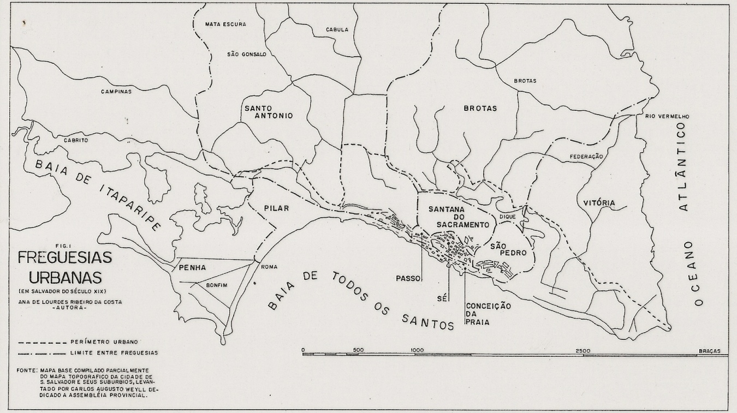
Fonte: Costa,1989.

Atualmente, no Miolo de Salvador residem aproximadamente 867.649 habitantes, cerca de 33,77%,(1/3), dos moradores da Cidade. É válido afirmar que o Miolo vem passando por fortes processos de transformação, alterando a função e a forma locais (Pena, 2010; Fernandes et at., 2019b).
O primeiro grande estudo sobre dita área é o Plano de Ocupação para a Área do Miolo de Salvador (1985), realizado pela antiga Companhia de Desenvolvimento da Região Metropolitana de Salvador (CONDER), juntamente com a Prefeitura Municipal de Salvador (PMS), através da Secretaria Municipal de Planejamento (SEPLAM).
Este plan, además de recoger y sistematizar innumerables informaciones sobre el Miolo de la ciudad, muestra, en función de su propia existencia, la importancia que tiene esta área en el contexto urbano de Salvador. A partir de estudios básicos en el área se formulan propuestas de intervención para el planeamiento de la ocupación del Miolo. A pesar de su importancia considerable, el Plano de Ocupação para a Área do Miolo no se ha efectuado. Las causas de esto son, en última instancia, la crisis nacional y la falta de voluntad política en la búsqueda eficaz de soluciones para los problemas urbanos. (Fernandes, 2003, p. 133).

No âmbito do referido Plano, há uma importante e detalhada apresentação sobre os aspectos físicos da área:
De acuerdo con las informaciones de dicho Plano do Miolo, en términos de relieve el área presenta una topografía irregular, con cotas que varían de 10 a 110 metros, donde están los puntos más altos de la ciudad, en colinas con cimas relativamente planas y valles profundos que llegan a alcanzar cotas cercanas a las del litoral. Aunque tenga algunas vertientes empinadas presenta en general vertientes suaves. La topografía y los declives han sido muy importantes para la ocupación en el área del Miolo, puesto que ésta se desarrolla principalmente en las cimas y medias-vertientes, donde se sitúa la gente de renta más alta. Por el contrario, en las bajas vertientes y en los lugares con declive acentuado se ubica la población de ingresos más bajos.
El suelo del Miolo es casi totalmente de constitución arcillosa y, por presentar una resistencia razonable, no ofrece riesgos a la ocupación. En gran parte está constituido por capas sedimentarias dispuestas sobre la roca de formación cristalina con poca tendencia a la erosión.
El clima es caliente y húmedo, con precipitaciones intensificadas en los meses de abril a mayo. La vegetación existente en el Miolo, a pesar de haberse deformado por la acción antrópica, presenta todavía una gran exuberancia. Las concentraciones en algunos puntos originan zonas de bosque denso, como ocurre en la Represa do Cascão, ubicada dentro de los límites del Cabula, y del bosque llamado Mata dos Oitis.
Con relación a las cuencas hidrográficas deben destacarse las de los ríos Camurugipe, Cachoeirinha y Pituaçu; los ríos Saboeiro y Cascão que componen la cuenca de las Pedras (Bacia das Pedras); la cuenca del Jaguaribe (Bacia do Jaguaribe), es formada por los ríos Jaguaribe, Mocambo y Trobogi; y el río Ipitanga que es el alimentador más grande del río Joanes. Exceptuando la cuenca del río Camurugipe y del río Ipitanga, los ríos presentan pequeñas extensiones, empezando en el mismo Miolo y corriendo en el sentido oeste - este, para terminar en el Océano Atlántico (Fernandes, 2003, p. 133-134).

Em função do exposto é possível inferir que as condições físicas inerentes ao que, na década de 1970 passou a ser denominado “Miolo” de Salvador, inicialmente aportavam grandes distâncias e dificuldades de acesso, fatores fundamentais para atração de população fugitiva e que precisava de refúgio.
Com a expansão horizontal da cidade, na década de 1950 (Brandão, 1978), e a implementação de importantes vias de acesso, começaram a ser implantados grandes equipamentos governamentais, sendo o primeiro deles o próprio 19º BC (1943), dando início ao processo de alteração da função rural para a urbana.
La expansión del transporte, que impulsa el proceso de ocupación urbana en Salvador, se muestra inicialmente en el Miolo a través de la construcción de la calle Silveira Martins (1965-1966). También en la implantación de los primeros polígonos de vivienda en la entonces hacienda Sete de Abril, por la Companhia de Urbanização de Salvador(CURSA), precursora de la Habitação e Urbanismo da Bahia (URBIS)... De esta manera, es posible afirmar que, desde su principio, la Companhia de Habitação Popular (COHAB), ya fue inductora de la expansión urbana periférica.
La creación, entre finales de 1960 y comienzos de 1970, de la Avenida Luíz Viana Filho, más conocida como Avenida Paralela, situó el Miolo en una posición estratégica - entre dicha Avenida y la BR 324 -, lo que contribuyó tanto a acelerar su ocupación, como a estimular aún más la especulación inmobiliaria en la ciudad en su conjunto (Fernandes, 2003, p. 136-137).

É importante destacar que os projetos da Avenida do Descobrimento, que acabourecebendo a denominação de Avenida Luís Eduardo Magalhães, sendo inaugurada em 2001 (Silva, 2015),e do Sistema Metroviário de Salvador e Lauro de Freitas, inaugurado em 2014, remontam à década de 1990. Ao serem empreendidos, juntamente com a implantação da Via Expressa Baia de Todos os Santos, em 2013,reforçaram a centralidade e a localização estratégica do Miolo de Salvador,de acordo com Portela e Campos (2019),mas não enfrentaram, de fato, o problema da mobilidade para os grupos sociais excluídos, visto que não inserem nas comunidades mais carentes os acessos às pessoas. Contudo, ditos empreendimentos acabam por reforçar o interesse da especulação imobiliária, atraindo grupos de rendas superiores, como podemos exemplificar com a implantação do Complexo do Horto Bela Vista (2012/2013).Vale salientar que o shopping que existe no complexo foi inaugurado em 2012 e as primeiras residências foram entregues em 2014 (Portela; Campos, 2019, p.11)
Vejamos a seguir, ampliando a escala geográfica, como o Cabula e o 19º BC interferem e se transformam, de forma específica, e as correlações com o Miolo e com a cidade como um todo.

4 O CABULA
Desde as primeiras investigações sobre o local (Fernandes, 1992, p. 176), identificamos que a palavra “Cabula” não vem do português. Ele tem origem no idioma Bantu, que hoje é falado no Congo e em Angola. De acordo com Castro (1976), o termo siginifica mistério, segredo, escondido, tendo sido, provavelmente, atribuído ao local em função da existência de vários quilombos que professavam o Candomblé, muito famoso no Cabula. Ainda sobre o topônimo, há também outra versão:
[...] o nome deste bairro é de origem africana. [...] o termo Cabula vem do quincongo Kabula, que além de ser verbo, é nome próprio, personativo feminino e também o nome de um ritmo religioso muito tocado, cantado e dançado, daí o bairro tomar o nome do ritmo frequente naquela área, sendo suas matas utilizadas pelos sacerdotes quincongos” (Santos, E., et al, 2010, p. 210).

Embora exista certa divergência, fica claro que o termo tem origem africana e que está diretamente vinculado ao Candomblé e, portanto, aos quilombos vinculados às origens do que conhecemos como Cabula. Em realidade, boa parte do que hoje conhecemos como o Miolo de Salvador (Figura 1), era originalmente conhecido como o Cabula. No momento em que houve a necessidade de aprofundar estudos acadêmicos específicos sobre o Cabula, fez-se indispensável propor uma delimitação que coadunasse o entendimento da população e as delimitações oficias dos distintos órgãos que geravam dados sobre a cidade (Fernandes, 1992; Lima, 2010). No contexto atual, ainda que reconheçamos que há incongruências, utilizamos a delimitação oficial do Cabula (Figura 3).

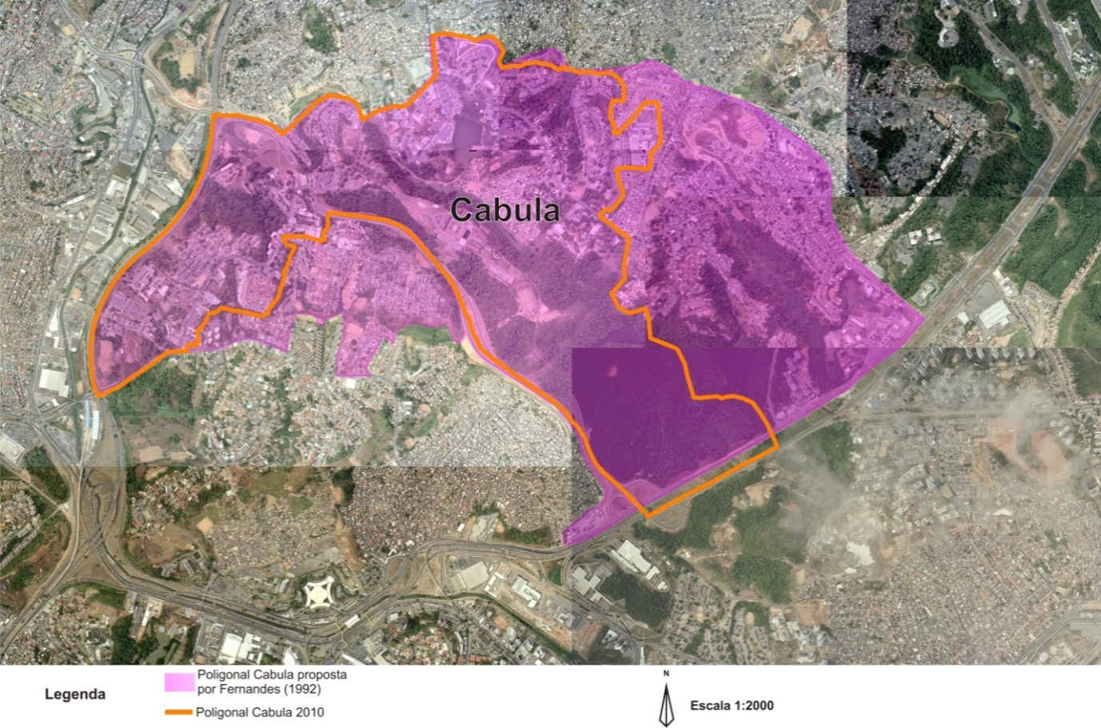
Figura 3 – Delimitações do Cabula: 1992 e 2010 (ratificada pela Lei Nº 9278/2017)
Fonte: Elaborado por Lima (2010), p. 48. Com base em Fernandes (1992); Santos et al. (2010) e aerofotos de Salvador (2006).

De acordo com as análises bibliográficas, em termos gerais, bem como com base em questionários aplicados (1992) e nas entrevistas em profundidade realizadas (2000), podemos afirmar que as origens do Cabula remontam ao período colonial, época em que o Brasil vivia a hedionda escravidão. A crueldade daquele sistema forçava os então escravizados à fuga para sítios de difícil acesso, como era o Cabula, que já aparece no Mapa do século XIX (Figura 2) com esta denominação. Na realidade as pesquisas anteriores apontam, sem sombra de dúvidas, que a área do Cabula era bem mais ampla do que a delimitação oficial aponta hoje, que a localidade era conhecida por suas características rurais,longínquas e plenamente vinculadas à população que fugia da escravidão e que professava o candomblé. Neste sentido:
De acuerdo con J. Reis, esta área semi-rural se caracterizaba por la existencia de muchos quilombos y espacios religiosos, donde, por varios motivos se destacaba el Cabula: en 1807 se tiene noticias del combate al Quilombo do Cabula.El primer registro baiano de la palabra Candomblé, designando un local de culto africano fue en 1826, en un documento policial que se refería precisamente a un Terreiro en el Cabula (Fernandes, 2003, p. 169).

Até a década de 1940 o Cabula era famoso por ser um verdadeiro pomar. As laranjas do Cabula eram reconhecidas pela excelente qualidade. Mas o processo de mudança rumo às características urbanas começa justamente com uma praga que atingiu a plantação de laranjas. Outro fator crucial para a mudança no Cabula foi a implantação,na mesma década, do 19º Batalhão de Caçadores, objeto de nosso texto. O abandono das plantações de laranja, atingidas pela devastadora praga, juntamente com a infraestrutura os e serviços atraídos pela chegada do 19º BC, implementaram o início das transformações para o Cabula movimentado e estratégico que vivenciamos.
Dentre as principais ações realizadas pelo Estado, em termos de infraestrutura de transportes(Figura 4),destacamos: em 1964, a integração e a pavimentação da “Estrada das Bioadas”, que ligava Feira de Santana a Salvador,que é a BR 324;entre 1965-1966, a abertura da Rua Silveira Martins, que se configura como eixo estrutural do Cabula; entre finais da década de 1960 e início de 1970 foi inaugurada Avenida Luiz Viana Filho, conhecida como Avenida Paralela. Décadas depois, em 2001, foi inaugurada a Avenida Luís Eduardo Magalhãese mais recentemente, em 2013, foi implantada a Via Expressa Baía de Todos os Santos, aumentando a conexão do Cabula e Miolo com o Centro de Salvador. (Fernandes, 2003; Pena, 2010; Portela e Campos, 2019). Em 2014 começou a funcionar o Metro de Salvador, que também reforça a importância do Cabula e de todo o Miolo, embora não contemple, como deveria, os grupos sociais excluídos.

Figura 4 – Principais vias do Cabula e do Miolo
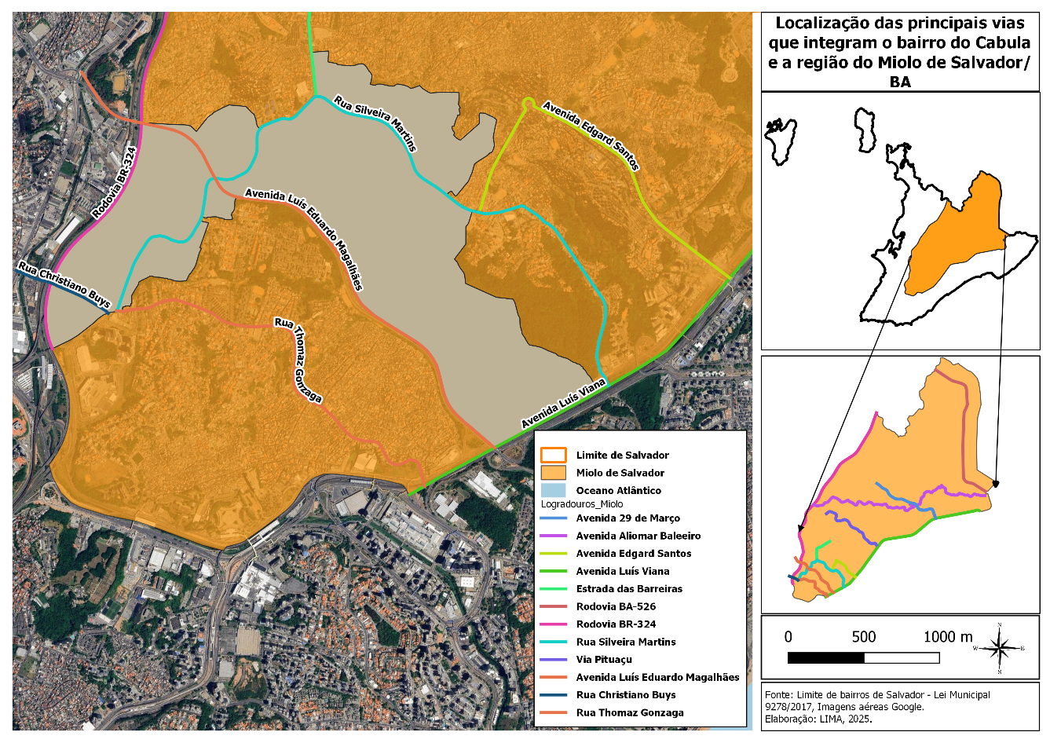
Fonte: Elaborado por Lima (2025), com base na Lei n° 9.278/2017 e na base cartográfica de Salvador.

A década de 1950 é apontada por pesquisas clássicas (Brandão, 1978), como sendo aquela onde começa a expansão horizontal da cidade de Salvador rumo às então áreas periféricas, como o Cabula, naquela época. Na última metade do século XX e nas duas primeirasdécadas do século XXI, o ritimo das mudanças acelera e o processo de segregação residencialse acentua. A cidade de Salvador se fragmenta em áreas distintas: ocupação dos vales; valorização das praias como espaço residencial; reprodução de bairros ricos, medianos e pobres;consolidação de muitas invasões; forte processo de periferização (Fernandes, 1992) no Miolo e no Cabula; além de grande perda da cobertura vegetal, como amplamente verificado no âmbito do próprio Cabula (Pena, et al. 2019, p.6).
Outro grande marco na ocupação e nas transformações no Cabula ocorre a partir da década de 1970, com a implantação de vários cunjuntos habitacionais:
Apesar da importância da implantação das infraestruturas supracitadas, o momento de maior destaque no processo de ocupação urbana do Cabula se dá a partir dos anos 1970 com a intensa atuação do Estado para a construção de conjuntos habitacionais. A área notabilizou-se no contexto soteropolitano com a implantação de numerosos conjuntos habitacionais (Figura 2) financiados, principalmente, pelo Banco Nacional de Habitação (BNH) até sua extinção em 1986 e, posteriormente, pela Caixa Econômica Federal (CEF). (Fernandes, 2003, apud. Pena, 2029, p. 4).

É certo que há muitos fatores que incentivaram a implantação dos referidos conjuntos no Cabula, dentre os quais destacamos: baixo custo e abundância de terrenos; a incipiente, mas já existente infraestrutura básica; a localização estratégica, visto que o mesmo situa-se no centro geográfico do município, sendo margeado por vias estruturantes da cidade; a presença de área verde remanescente da Mata Atlântica, que proporciona um clima agradável; além da baixa densidade demográfica. Vale ressaltar que a ida de pessoas para o Cabula decorreu também da necessidade por moradia e pela maior facilidade de se adquirir imóveis nessa área(Fernandes, 2003).
La razón principal de porqué se habían dirigido a la periferia de laciudad – en este caso, el mismo Cabula –, es justo la satisfacción de la necesidad de vivienda, a través de la adquisición de la casa propia, lo que nos lleva a afirmar que es de hecho la cuestión de la vivienda el generador del proceso de formación de la periferia, en ciudades como la nuestra(Fernandes, 2003, p. 185)

A expansão imobiliária no Cabula se caracterizou por uma construção massiva de conjuntos habitacionais no contexto de uma área considerada periférica. Contudo, no final do século XX e início do século XXI, isto muda com a inserção de empreendimentos residenciais com tipologias distintas, além de uma lógica de produção do espaço em consonância com outras áreas da cidade onde há, entre outros elementos, uma predominância da verticalização. (Pena et al., 2019. p.5-6).
Assim, a cidade de Salvador, o Miolo desta e o Cabula alteram-se completamente, guardando, entretanto,parte de sua história em formas que surgem como elementos seculares ainda presentes. É o caso, por exemplo, do 19ºBC, sobre o qual nos aprofundaremos a seguir.

5 O 19º BATALHÃO DE CAÇADORES (19ºBC): pesquisa, extensão e ensino
Este item está baseado nas diversas experiências vivenciadas no 19º BC (Figura 5) ao longo das décadas de pesquisa empreendidas (Fernandes 1992; 2000; 2003;Pena, 2010; Pena et al. 2019; Portela et al. 2019;Fernandes et al. 2019; Fernandes; Lopes; Portela, 2021; Lima; Pena; Falcão, 2021; Fernandes et al., 2019a; 2019b).
Figura 5 –Fachada histórica/originaldo 19º BC
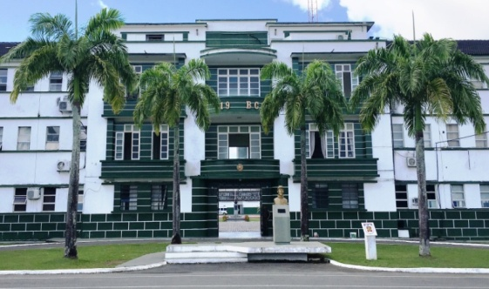
Fonte: Falcão, 14 de agosto de 2019.

5.1 A chegada do 19° BC no Cabula: pesquisa
Num primeiro momento, no âmbito de sólidas entrevistas realizadas com os diversos agentes que, conforme a teoria de Corrêa (1997; 2005), engendraram as transformações no remotoe longínquo Cabula, já identificamos a destacada atuação do Estado, em termos concretos, através da própria implantação do 19º BC, primeiro e importante equipamento federal que instalou-se no Cabula em 1943 e transformou completamente todo o entorno.
No final da década de 1990, no âmbito de uma ampla pesquisa doutoural, realizada entre 1996-1999 (Fernandes, 2000),realizamos 34 entrevistas em profundidade, como o objetivo de aprofundar os conhecimentos sobre os diversos agentes e processos de formação do Cabula. No caso do 19ºBC, contamos com a disponibilidade e o apoio do Coronel Luiz Celso de Oliveira - que comandou o Batalhão entre 22/01/1999 e 16/02/2001. Ele designou o então Capitão (atualmente Coronel) Marcos Augusto Costa Bastos para proceder às investigações específicas, conceder a entrevista e apresentar as dependências e a impressionante área do 19º BC. Foi uma experiência memorável e inesquecível! A Tese foi defendida no final de 2000. Em 2003 a Universidade Estadual de Feira de Santana (UEFS) a publicou, na íntegra, inclusive com todas as entrevistas devidamente transcritas (Fernandes, 2003, p.413-566) e um exemplar foi disponibilizado para o Batalhão.
A importante entrevista de Bastos, que era Chefe da Seção de Pessoal da Unidade e da Seção de Informações do 19º BC (Fernandes 2003, p. 491-496) foi esclarecedora em diversos aspectos. Nela fica claro, por exemplo, que a denominação não é específica do equipamento em análise, sendo histórica e oriunda do exército colonial português:
19º Batalhão de Caçadores é uma denominação de uma unidade do Exército brasileiro. O termo Batalhão de Caçadores é um termo histórico, que designava mais no período colonial, os batalhões do exército colonial português, depois brasileiro que eram compostos basicamente por elementos abertos, então que cumpriam as suas missões todas andando... Então foi mantida essa denominação histórica, Batalhão de Caçadores, derivado dessas unidades antigas (Fernandes, 2003, p. 491).

Bastos afirma que o Batalhão foi deslocado para o Cabula, local afastado, desabitado e praticamente sem infraestrutura urbana, exatamente pelo alto índice de ocupação da área central na qual situava-se, somado às características inerentes às atividades características do Batalhão em análise.
A colocação do Batalhão aqui na região afastada foi porque a área central de Salvador já estava bastante construída e o exército necessitava de uma área prá treinamento principalmente de tiro que não oferecesse perigo para a população.... vizinha, né?, da unidade e também porque para os nossos exercícios nós precisamos de vastas áreas verdes,... prá treinar as manobras, as formações táticas do Batalhão e aqui era uma área até que pela topografia ela facilitava esse tipo de exercício nosso (Fernandes, 2003, p. 491).

Interpretamos, em termos teóricos, que a mudança do 19º BC para uma área periférica, para além das pertinentes colocações operacionais do nosso entrevistado, condiz plenamente com os problemas inerentes ao processo da centralização, dissecados por Corrêa (1997, p.123-124). Afinal, a área central, onde se concentram as atividades urbanas, inicialmente desfruta da máxima acessibilidade e das melhores vantagens locacionais para residências e equipamentos diversos. Entretanto, principalmente nas grandes cidades capitalistas, acaba densificando-se tanto que começa a gerar o que Corrêa (1997, p 124) nomeou de “deseconomias de aglomeração”.
Segundo Bastos, a área ocupada originariamente pelo equipamento iniciava ao lado oposto da Avenida Luiz Viana Filho, onde fica a Companhia de Polícia do Exército e se estendia até onde está o Hospital Sarah Kubitschek. Toda esta área é considerada setor militar urbano. O 19º BC ocupava várias dunas que fazem limite com o então Centro de Convenções da Bahia (Fernandes, 2003, p. 492), equipamento desativado em meados da década de 2010
Bastos afirmou que, para a instalação do 19º BC, ocorreu uma permuta com o Estado da Bahia. Na realidade, o exército possuía várias fortificações na área central da cidade de Salvador, mas necessitava de um terreno amplo e afastado do centro. Como o Estado da Bahia era o proprietário fundiário da antiga Chácara Narandyba, o Forte do Barbalho, do exército, foi trocado por ele. (Fernandes, 2003, p. 492). Na realidade, os elementos envolvidos na referida negociação eram muito diferentes. De um lado, os fortes na área central eram bem menores, mas, além de cercados com toda a infraestrutura de Salvador à época, já estavam edificados. Por outro, a área doada para o 19º BC era bem maior, contudo sem nenhuma infraestrutura no entorno, bem como sem edificações militares prévias. A despeito das diferenças, a permuta foi realizada com sucesso e isto impactou diretamente sobre o Cabula e sobre o Miolo. A troca, de fato, acabou por “antecipar” a expansão horizontal experimentada pela cidade na década de 1950, conforme dito anteriormente (Brandão, 1978).
Quando questionado sobre como eram os relatos sobre o Cabula quando o 19º BC chegou à localidade, o entrevistado investigou e indagou aos mais antigos. Os relatos foram de que a área era praticamente rural, sem serviços nem infraestrutura:
Quando chegou o 19BC aqui, não tinha nada. Existiam as sedes das fazendas que compunham a área rural aqui, que era muito forte em plantação de laranja, e, não tinha nada. Quando o 19 veio é que começou a chegar luz, também. Não consegui levantar se foi por causa do início da construção do aquartelamento que puxaram a luz prá cá, pro 19. Mas, aí com o desenvolver dos anos a partir da década de 60, 1961, é que foi começando a ser instalados os principais serviços, né? (...)Nós temos até um funcionário civil, Sr. Renato, que está no Batalhão desde 61 e ele cita que em 1961 não tinha nada no Cabula. Tinha uma escola pequenininha, que ela, ali até na área do Pernambués, próximo do Pernambués que atendia à população da zona rural; tinha uma mercearia dum turco que vendia o que o pessoal precisava aqui na área e só. Não tinha mais nada, então era difícil e, nessa época, a maioria do pessoal que servia o exército realmente morava no Batalhão porque não tinha como o elemento ir prá casa todo dia e retornar...(Fernandes, 2003, p. 492, grifos nossos).

Pelas pesquisas anteriores acreditamos que a escola mensionada pelo Sr. Renato, funcionário civil do quartel, citado pelo nosso entrevistado, provavelmente correspode à Escola Pública Antonio Euzébio, localizada no primeiro acesso ao Cabula, a Rua Cristiano Buys, inaugurada em 1940 (Fernandes, 2003, p. 221).
Outro aspecto muito interessante da entrevista em destaque é a questão da “praga” que destruiu as laranjas e os laranjais, na década de 1940. Dita informação, repetida por muitos, era condizente com o que os estudos de Corrêa aportam, em relação à atuação dos proprietários fundiários das periferias urbanas. Considerando que a terra utilizada para atividades urbanas gera mais rendimentos que a terra utilizada para a produção rural, pode acontecer uma esterilização da terra e um processo de valorização fundiária (Corrêa, 2005, p.16-17).
Em conversas e com diversos moradores do Cabula, principalmente os mais antigos, era comum a conexão entre a devastação das laranjas e a chegada do 19º BC. Na realidade, fazia parte do imaginário popular que o exército teria, de alguma forma, exterminado tal produção frutífera. Contudo, o entrevistado descartou complemente tal possibilidade com argumentos contundentes e científicos:
No nosso registro histórico a gente não tem nada registrado sobre o fim da cultura da laranja. Esse nosso funcionário civil que tá aqui desde 61, ele cita que quando ele chegou aqui, era garoto ainda, ele tinha 17 anos quando ele começou a trabalhar no quartel, já tinha bem pouco da plantação de laranja original que tinha na década de 40. Mas, o que ele ouviu falar muito foi sobre as pragas que estavam dando na laranja e você já tinha até citado uma entrevista em que um senhor citou que poderia ter sido utilizado algum armamento ou algum treinamento feito pelo exército que pudesse ter dado um fim à cultura das laranjas. Eu acho muito difícil isso ter acontecido, inclusive porque eu souformado em defesa Química Biológica Nuclear, tenho um conhecimento bom sobre o assunto e, naquela época, o exército não tinha nenhum tipo de arma, né? Desse calibre, arma biológica, principalmente prá acabar assim com a cultura da laranja, prá exterminar totalmente com a cultura da laranja; as armas biológicas elas começaram a ser utilizadas muito no mundo a partir da Guerra do Vietnã, 1965 e mais utilizado como um agente desfolhante que ele mata toda a energia vital da planta e ela fica desfolhada prá impedir o pessoal de se esconder por trás delas. Atualmente o exército não mexe com armas biológicas, então, se atualmente nós não mexemos com essas armas então você imagina há 30, 40 anos atrás que não tínhamos. Até prá ilustrar mais que isso, nosso contingente que foi prá Força Expedicionária Brasileira prá combater na Itália o Nazifascismo, chegando lá ela teve que receber todo o equipamento das tropas norte-americanas porque nós não tínhamos nada na época, então, se nós não tínhamos nem o equipamento básico prá combater, você imagina qualquer tipo de arma que pudesse destruir uma quantidade imensa dessas culturas (Fernandes, 2003, p. 492-493, grifos nossos).

A entrevista concedida em nome do 19º BC foi fundamental e abrange inúmeros aspectos que vão muito além dos resgatados aqui. Em função do exposto, segue sendo fonte primária de atividades subsequentes, como abodaremos nos tópicos seguinte.

5.2 Experiências exitosas na pesquisa-extensão alusiva ao 19º BC
Em 2019, para marcar os vinte anos após as fotos tiradas para a tese de doutorado, retornamos (Falcão e Fernandes) aos pontos retratados paraatualização das paisagens. Ao recorremos ao 19º BC, fomos, novamente, muito bem recebidos pelo então comandante,Coronel Arlindo José da Cruz Neto – que comandou o Batalhão entre 19/01/2018 e 16/01/2020. Além de autorizar a visitação e as fotos, como coordenava as comemorações do centenário do Batalhão Pirajá, o referido comandante nos convidou a participar do “Concurso de Artigo Científico, alusivo ao centenário do 19º Batalhão de Caçadores – Batalhão Pirajá”, que fazia parte do evento. O grupo, que segue pesquisando e produzindo sobre o Cabula, elaborou conjuntamente três artigos, os quais venceram as três posições do edital do tal concurso. Além das premiações, das medalhas e do reconhecimento público nas comemorações dos centenário do Batalhão, os referidos artigos foram publicados na Revista Interdisciplinar de Ciênciais Aplicadas à Atividade Militar (RICAM), em 2019.

Figura 6 – Resultado do Concurso de Artigo Científico do 19° BC
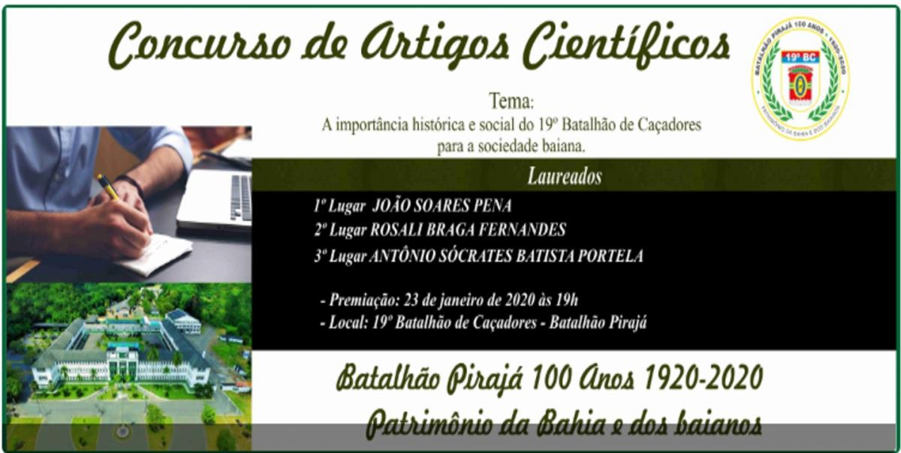
Fonte: 19° BC, 2019.

O Artigo elaborado por Pena, et al. 2019, ficou em primeiro lugar. Ele tem como título “‘Braço forte, mão amiga’: a presença do 19º BC no Cabula como barreira para a expansão imobiliária e redução de áreas verdes no Miolo de Salvador” e seu resumo é:
Este artigo discute a importância do 19º BC no Cabula no bojo da expansão imobiliária e a redução de áreas verdes dela decorrente nessa área. A partir de um processo de pesquisa iniciado em fins dos anos 1980, analisamos as mudanças acontecidas na configuração espacial dessa área evidenciando o papel dessa instituição tanto como elemento deflagrador quanto de barreira nos dias de hoje para a continuidade da diminuição da cobertura vegetal nativa. A partir de uma alusão ao grito de guerra do Exército Brasileiro: “Braço Forte, Mão Amiga”, evidenciamos a importância do 19º BC para a manutenção da qualidade ambiental urbana não apenas do Cabula, mas da cidade de modo geral (Pena et al. 2019, p. 46).

Já o artigo, produzido pelo grupo, que venceu em segundo lugar tem como título “O 19º Batalhão de Caçadores (19º BC): origens, características e importância para o Cabula e Miolo de Salvador, Bahia”, que tem como resumo:
O presente artigo tem como objetivo apresentar uma análise sobre o 19º Batalhão de Caçadores (19º BC) – Batalhão Pirajá, resgatando as suas origens,suas principais características e a sua importância histórica e atual. O referido Batalhão foi a primeira grande instituição federal que se instalou no bairro no Cabula, um bairro soteropolitano estratégico, no contexto da cidade de Salvador, capital do Estado da Bahia, Brasil. O método de análise adotado foi o indutivo, considerando que partiremos da análise do caso específico do 19º BC para, posteriormente, avaliar seu entorno no contexto do Cabula, bairro que cresce de forma acelerada na cidade de Salvador. Como referenciais teóricos estruturantes utilizamos os conceitos fundamentais expressos em sólidas teorias geográficas, bem como na produção referente às diversas pesquisas anteriores. O trabalho se justifica pela demarcação histórica que o 19º BC possui em relação ao bairro e à cidade, bem como sua importância na manutenção de uma valiosa faixa de área verde, relevante no contexto cênico e de equilíbrio climático para esta metrópole.Como resultados, foram apresentados: a sistematização dos distintos dados e/ou informações levantadas; o mapa de localização do Cabula e do Batalhão; a área originalmente ocupada pelo 19º BC (cerca de 2,82 Km²), bem como a área que o Batalhão, efetivamente, ocupa hoje,com cerca de 1,73 Km². Vale notar que, em termos absolutos, o 19º BC já perdeu cerca de 1,09 Km², sendo que 1,65Km² foi para vias e ocupações urbanas, enquanto 0,48Km² foi agregado ao domínio da Polícia do Exército. O certo é que o 19º Batalhão de Caçadores perdeu cerca de 38,65%, tendo hoje apenas 61,34% de sua extensão original. A preocupação com as supressões sofridas pelo Batalhão, com os destinos do próprio 19º BC, do Cabula, do Miolo e da cidade de Salvador como um todo, nortearam nossas conclusões (Fernandes et al. 2019a, p. 3).

O artigo vencedor da terceira posição é denominado “A importância do 19º Batalhão de Caçadores na expansão do Cabula, Salvador: potencialidades e limitações frente aos planos diretores de desenvolvimento urbano”, tendo como resumo:
Este artigo discorre sobre a importância do 19º Batalhão de Caçadores (19º BC) – que comemora seu centenário -, frente à expansão urbana de Salvador e do bairro do Cabula – onde está instalado. A história do batalhão remonta à proteção do território e da soberania nacional com um legado histórico de patriotismo e glórias, além de ser o guardião de uma importante área ambiental na cidade de Salvador. De maneira geral, a chegada deste relevante equipamento público ao Cabula viabilizou o crescimento urbano de um dos mais representativos bairros da cidade, mas vem sofrendo algumas limitações em sua área ao longo da expansão urbana e criação de importantes vias de acesso limítrofes, ao passo que diante de supostos projetos de urbanização previstas no Plano Diretor de Desenvolvimento Urbano (PDDU), torna-se de extrema importância ressaltar a trajetória histórica do 19º BC e da área de relevância ambiental para a cidade. Por isso, o artigo pretende analisar à luz do PDDU de Salvador (2008 e 2016), as possíveis limitações frente aos projetos previstos nos planos, com foco no Projeto Linha Viva, para ao final propor alternativas para a preservação desta importante área verde para Salvador (Portela et al. 2019, p. 79).

Aqui, vale a pena explicitar por que o 19º BC, que chegou ao Cabula em 1943, comemorou seu centenário em 2020.Aportamos, que a data oficial de criação do referido Batalhão é 16 de janeiro de 1920, com instalação no Forte de São Pedro, localizado na área central da cidade. Na realidade, as pesquisas indicam que suas origens são, de fato, seculares, como consta no próprio site do Batalhão, e que suas origens, obviamente, ocorreram bem distante do Cabula:
O 19º Batalhão de Caçadores (19º BC) – Batalhão Pirajá foi criado em 16 de janeiro de 1920. As raízes da formação da unidade confundem-se com as primeiras tropas surgidas em solo brasileiro. A história do batalhão está diretamente atrelada à constituição do Terço da Bahia, tropa criada em 1642, cuja missão era guarnecer as fortalezas que protegiam Salvador, então capital da colônia portuguesa (Brasil, s.d., apud. Fernandes et al. 2019a, p. 6).

Merece destacar que o grupo somente conseguiu produzir e vencer o tal concurso porqueseguimos sempre investigando e produzindo, cientificamente, sobre o histórico, complexo, estratégico e mutável Cabula.

5.3 Análises e produções coletivas: ensino, pesquisa e extensão
Outro momento de grande apoximação com o Batalhão foi no contexto da componente curricular Seminário Interdisciplinar VII (SI VII), do Curso de Turismo e Hotelaria da Universidade do Estado da Bahia (UNEB),no segundo semestre de 2024, quando a Professora Rosali Fernandes, coordenou a referida disciplina. Na ocasião, o comandante do 19º BC já era o Coronel Leonardo José Lins –no comando entre 1/1/2023 e 30/12/2025. Como de costume, fomos muito bem recebidos e empreendemos as investigações e a visita técnica com todo o grupo envolvido na referida componente curricular, como detalharemos mais adiante.
Mas o que é Seminário Interdisciplinar, no contexto do Curso de Turismo e Hotelaria da UNEB? É exatamente uma componente curricular que pretende articular todos os demais componentes do semestre, mobilizando docentes e discentes em torno de uma atividade transdisciplinar, coordenada por um docente, que envolva ensino, pesquisa e extensão, abrangendo outros setores da comunidade. Isto é demonstrado pela ementa:
Seminário Interdisciplinar - EMENTA:Compreende os conhecimentos a serem estudados, discutidos e avaliados, a partir de temáticas atuais que envolvem a gestão, turismo e projetos, sendo desenvolvido de forma interdisciplinar, num caráter dinâmico e propositivo para o ensino, pesquisa e extensão com vistas ao papel do turismologo para o fortalecimento dos princípios democráticos e da cidadania (Bahia, 2012, s.p. )

Os demais docentes envolvidos diretamente foram: Professora Carmen Lima, na disicplina Projetos Turísticos e Hoteleiros; e Professora. Emilia Silva, responsável pela disciplina Roteiros Turísitcos. Outros integrantes do Curso também participaram. Foi o caso da Coordenadora do Colegiado de Turismo e Hotelaria, Professora Rosana dos Reis; o Professor Tadeu dos Santos e a secretária do Curso, Rafaela Nascimento.
No contexto do delineamento de SI VII, analisamos o 19º BC como lugar turístico e como exemplo de hotelaria especial. Além da apresentação sobre o conteúdo existente, foram recomendadas e discutidas leituras sobre o material produzido pelo Grupo Multidisciplinar de Estudo e Pesquisa: Sociedade Solidária, Educação, Espaço e Turismo (SSEETU), vinculado à UNEB, que participa da produção científica sobre as questões urbanísticas do local, no âmbito do Eixo de Urbanismo coordenado pelo Professor João Pena e pela Professora Rosali Fernandes. Vale destacar que as produções do Eixo de Urbanismo são vinculadas ao Projeto Turismo de Base Comunitária no Cabula e entorno, coordenado pela Professora Francisca de Paula Santos da Silva, desde 2010.
O Projeto Turismo de Base Comunitária no Cabula e entorno – TBC Cabula, elaborado e executado por equipe multi e interdisciplinar, vem, desde 2010, articulando pesquisa, ensino e extensão, com objetivo de construir com as comunidades do Antigo Quilombo Cabula, que compreende 17 bairros circunvizinhos à Universidade do Estado da Bahia (UNEB), caminhos alternativos para o desenvolvimento local sustentável, a partir do turismo de base comunitária e da ecossocioeconomia, mediante metodologia participativa sustentada na pesquisa-ação, na praxiologia e em pesquisa de desenvolvimento (DBR) (Portal TBC, s.d.).

Subdividimos a turma em duas equipes de seis alunos: a Professora Emília Silva ficou responsável pela orientação do tema “Roteiro Turístico no 19º BC: aspectos históricos e ambientais”, produzido pelos estudantes Alex Tácio Silva Luz; Ana Beatriz Souza Figueiredo; Gustavo Ribeiro da Silva; Jade Araujo Lobo; Marcele da Silva e Silva; Tainara de Jesus Santos. Em termos resumidos a equipe afirma que:
Este trabalho apresenta uma análise do desenvolvimento de um roteiro turístico no 19° Batalhão de Caçadores (19° BC), localizado no bairro do Cabula, em Salvador, Bahia. A pesquisa envolveu revisão bibliográfica e visitas de campo, com aplicação de questionários para analisar o funcionamento e o potencial turístico do local.Adotando uma metodologia exploratória, o estudo visa criar um roteiro que promova a aproximação da comunidade com o espaço militar, facilitando sua integração ao turismo da cidade de Salvador e destacando seu valor histórico, cultural e ambientalna região (Luz et al., 2024).

Já a Professora Carmen Lima orientou o tema “Possibilidades do empreendimento hoteleiro no 19º BC”, de responsabilidade dos alunos: Lais do Amor Divino Neves; Monique Caroline Braga dos Santos; Nadya Maria Santana Figueiredo; Nathalia Ramos Da Silva; Roseani de Jesus dos Santos; e Sicarlyn Sousa dos Santos.No resumo do texto redigido pela equipe:
Este estudo investiga as práticas de hotelaria no contexto do hotel de trânsito do 19º Batalhão de Caçadores, utilizando uma abordagem qualitativa. A pesquisa, de natureza básica, combina levantamento bibliográfico e aplicação de questionários com representantes da instituição. O objetivo é apresentar um diagnóstico do funcionamento do hotel de trânsito, analisando a importância do setor hoteleiro e as estratégias de aprimoramento contínuo adotadas no âmbito militar (Neves et al., 2024).

No contexto do componente curricular SI VII, ocorreram leituras e discussões sobre o material existente. O processo culminou com a visita técnica realizada em 22/10/2024, onde participaram docentes e discentes envolvidos na disciplina. No Batalhão assistimos a uma palestra proferida pelo comandante Coronel Leonardo José Lins. O Tenente Djalma Lopes Balthazar Filho, juntamente com o Sargento Luan de Santana Mendes nos guiaram pelas dependências do quartel, bem como pelo Hotel de Trânsito Pirajá e pela exuberante reserva de Mata Atlântica lá existente, até a histórica Represa do Cascão. Ambos, juntamente com os Soldados Alisson Lopes da Silva, Arthur Conceição Machado deAraújo e Paulo Ricardo de Jesus da Silva, responderam todas as questões, tanto sobre a parte turística como sobre as especificidades do referido Hotel.
Ambas as equipes produziram textos e slides para apresentações orais. Os textos foram impressos e entregues ao Batalhão e a apresentação final aconteceu em 19/11/2024, com a presença de quase todos os envolvidos. A exceção ficou por conta do pessoal do Batalhão que, embora tenha sido convidado, por problemas de agenda não participaram.

6 Conclusão
Pesquisar sobre o Miolo, a então “nova” periferia da cidade de Salvador, nos idos da década de 1990 foi um desafio, visto que eram exíguas as obras e Salvador não é famosa pela organização das informações nos órgãos públicos. Contudo, nada detém a curiosidade acadêmica, então empreendemos as pesquisas em campo e seguimos investigando.
Em 2010, como o início dos trabalhos do Projeto Turismo de Base Comunitária no Cabula e entorno, tudo isto mudou e muito! Além de divulgar as poucas obras já produzidas, o Projeto atraiu novos e competentes pesquisadores que empreenderam pesquisas em temas diversos, no âmbito do velho Cabula e arredores!
Neste texto, tratamos de arregimentar várias obras e atividades e logramos analisar as correlações entre o crescimento da cidade de Salvador e o incremento do chamado Miolo da cidade, com foco no Cabula, onde destacamos o papel fundamental do 19º BC.
Consideramos ser fundamental a continuidade de estudos e atividades que lancem luz sobre assuntos desta monta. Afinal, segundo o censo 2022, são 867.649 pessoas, cerca de 21.825 pessoas no bairro do Cabula e 318.177 pessoas nos 17 bairros de atuação do TBC.
Ao analisarmos as mudanças acontecidas na configuração espacial dessa área evidenciamos o papel crucial do 19º Batalhão de Caçadores: inicialmente (década de 1940) como elemento deflagrador do processo de mudança de perfil da localidade; a partir do final do século XX, como a ampliação do interesse da especulação imobiliária sobre a área, enquanto última barreira de conservação ambiental, no que tange às ofensivas sobre cobertura vegetal nativa.
Salvador segue seu crescimento, perfeitamente ordenada para atender aos interesses do capital imobiliário, como costuma acontecer nas metrópoles capitalistas, principalmente em países de industrialização mais recente. Mas, como podemos inserir, no contexto das políticas públicas e com forte mobilização comunitária, as preocupações e as ações que incluam os grupos sociais excluídos e a conservação ambiental, principalmente na área do 19º BC?
Apostamos no aprofundamento do conhecimento e nas ações do turismo de base comunitária! Afinal quanto mais próximos e bem arregimentados de saberes, mais fortes seremos, por exemplo, nas discussões em andamento no contexto da revisão do Plano Diretor de Desenvolvimento Urbano (PDDU) de Salvador.
Precisamos inserir e lutar por pautas que, de fato, fomentem o desenvolvimento da cidade, ou seja, que melhorem os Índices de Desenvolvimento Humano (IDH) e não só os números econômicos e que tenham em foco as questões ambientais.Estamos seguros de que, por exemplo, quanto mais envolvimento com a comunidade e com as instituições do entorno, maior é a garantia de que juntos possamos evitar a perda do 19º BC para a forte especulação imobiliária que se impõe.
Somente coletivamente, ou seja, com a articulação de comunidades diversas, instituições variadas, estudiosos e nos envolvendo diretamente com as políticas públicas, conseguiremos construir uma Salvador mais equitativa e comprometida com as questões ambientais para o presente e para o futuro!
Referências

BAHIA. Governo da Bahia; Prefeitura de Salvador. Avenida do Descobrimento: Plano Inicial de Trabalho. Salvador, 1997.

BAHIA. Universidade do Estado da Bahia. Projeto do Curso de Graduação em Turismo e Hotelaria – Bacharelado (Redimensionamento Curricular). Salvador, 2012.

BRANDÃO, M. de A. Origens da expansão periférica de Salvador. Planejamento, Salvador, v.6, n.2, p.155-172, abr./jun., 1978.

BRASIL. Ministério da Defesa. 6ª Região Militar. 19º Batalhão de Caçadores. Disponível em: http://www.19bc.eb.mil.br/index.php/missao-visao-e-valores. Acesso em: 22 ago. 2019.

CORRÊA, R.L. O espaço urbano. São Paulo: Ática, 2005.

CORRÊA, R.L. Trajetórias geográficas. Rio de Janeiro: Bertrand Brasil, 1997.

COSTA, A. de L.R. da. 1989. Ekabó!Trabalho escravo, condições de moradia e reordenamento urbano em Salvador no século XIX. Dissertação (Mestrado em Arquitetura e Urbanismo) – Faculdade de Arquitetura, Universidade Federal da Bahia, Salvador, 1989.

FERNANDES, R.B.; FALCÃO, P.M.; PENA, J.S.; LIMA, J. de B.; LOPES, K.F.F.; PORTELA, A.S.B. O 19º Batalhão de Caçadores (19º BC): origens, características e importância para o Cabula e Miolo de Salvador, Bahia. Revista Interdisciplinar de Ciências Aplicadas à Atividade Militar - RICAM, v. 9, p. 3-20, 2019a.

FERNANDES, R.B.; PENA, J.S.; OLIVEIRA, L.G.S.; SOARES, V.B. História urbana e transformações da periferia na cidade de Salvador - Bahia - Brasil: processo, estrutura, função e formas no cabula. Brazilian Journal of Development, v. 5, p. 15557-15571, 2019b.

FERNANDES, R.B. Las políticas de la vivienda en la ciudad de Salvador y los procesos de urbanización popular en el caso del Cabula. Tese (Doutorado em Geografia Humana) – Universidad de Barcelona, Barcelona, 2000.

FERNANDES, R.B. Las políticas de la vivienda en la ciudad de Salvador y los procesos de urbanización popular en el caso del Cabula. Feira de Santana: EDUEFS, 2003.

FERNANDES, R.B. Periferização sócio-espacial en Salvador: análise do Cabula, uma área representativa.Dissertação (Mestrado em Arquitetura e Urbanismo) – Faculdade de Arquitetura, Universidade Federal da Bahia, Salvador, 1992.

FERNANDES, R.B.; LOPES, K.F.F.; PORTELA, A.S.B. Expansão e aspectos gerais do planejamento urbano em Salvador: reflexos sobre o Miolo e/ou sobre o Cabula. In.: SILVA, F. de P.S. da; MENEZES, A.M.F.; FERNANDES, R.B.; MATTA, A.E.R. (Orgs.). Cabula, território de antigo quilombo: estudos e perspectivas para o turismo de base comunitária. Salvador: EDUFBA, 2021. p. 49-77.

LIMA, J. B. Os “Cabulas” de Salvador : confrontando as delimitações de 1992 e de 2010. Monografia (Graduação em Urbanismo) – Universidade do Estado da Bahia, Salvador, 2010.

LIMA, J. B. ; PENA, J. S. ; FALCAO, P. M. . Os rumos da urbanização: crescimento urbano x áreas verdes no Cabula, em Salvador (BA). In: SILVA, F. de P.S. da; MENEZES, A.M.F.; FERNANDES, R.B.; MATTA, A.E.R. (Orgs.). Cabula, território de antigo quilombo: estudos e perspectivas para o turismo de base comunitária. Salvador: EDUFBA, 2021. p.109-139.

LUZ, A.T.S.; FIGUEIREDO, A.B.S.; SILVA, G.R. da; LOBO, J.A.; SILVA, M. da S. da; SANTOS, T. de J. Roteiro Turístico na região do 19º Batalhão de Caçadores, Cabula-BA. 2024 (Texto impresso para SI VII).

MARTINS, L.C. de A.; REGO, A. de A. Histórias de resitência no Cabula: dos indícios da presença indígena aos arraiais quilombolas. In.: SILVA, F. de P.S. da; MENEZES, A.M.F.; FERNANDES, R.B.; MATTA, A.E.R. (Orgs.). Cabula, território de antigo quilombo: estudos e perspectivas para o turismo de base comunitária. Salvador: EDUFBA, 2021. p. 21-47.

NEVES, L. do A.D.; SANTOS, M.C.B. dos; FIGUEIREDO, N.M.S.; SILVA, N.R. da; SANTOS, R. de J. dos; SANTOS, S.S. dos. Hotel de Trânsito do 19º Batalhão de Caçadores. 2024 (Texto impresso para SI VII).

PENA, J.S. A especulação imobiliária chega à periferia urbana de Salvador: origens e perspectivas do Cabula na perspectiva da habitação. Monografia (Graduação em Urbanismo) – Universidade do Estado da Bahia, Salvador, 2010.

PENA, J.S.; LIMA, J. de B.; FERNANDES, R.B.; FALCAO, P.M.; LOPES, K.F.F.; PORTELA, A.S.B. “Braço Forte, Mão Amiga”: a presença do 19º BC no Cabula como barreira para a expansão imobiliária e redução de áreas verdes no Miolo de Salvador. Revista Interdisciplinar de Ciências Aplicadas à Atividade Militar -RICAM, v. 9, p. 46-60, 2019.

PORTAL TBC. O Projeto TBC Cabula. Disponível em: https://tbccabula.com.br/quem-somos/o-projeto-tbc-cabula. Acesso em: 7 jul. 2025.

PORTELA, A.S.B.; LOPES, K.F.F.; FERNANDES, R.B.; LIMA, J. de B.; PENA, J. S.; FALCÃO, P.M. A importância do 19º Batalhão de Caçadores na expansão do Cabula, Salvador: potencialidades e limitações frente aos Planos Diretores de Desenvolvimento Urbano. Revista Interdisciplinar de Ciências Aplicadas à Atividade Militar - RICAM, v. 9, p. 81-93, 2019.

PORTELA, A.S.B; CAMPOS, J.M. A influência da Via Expressa Baía de Todos os Santos para a consolidação do complexo de uso misto Horto Bela Vista, Salvador - BA. Monografia (Graduação em Geografia) – Universidade Católica do Salvador, Salvador, 2019.

SALVADOR. Companhia de Desenvolvimento da Região Metropolitana de Salvador; Secretaria de Planejamento Municipal. Plano de Ocupação para a Área do Miolo de Salvador. Salvador, 1985.

SALVADOR. Prefeitura Municipal de Salvador; Secretaria de Promoção de Investimentos e Projetos Especiais. Projeto Metrô de Salvador. Salvador, 1998.

SANTOS, E.; PINHO, J.A.G. de; MORAES, L.R.S.; FISCHER, T. O Caminho das Águas em Salvador: Bacias Hidrográficas, Bairros e Fontes. Salvador: CIAGS/UFBA; SEMA, 2010.

SILVA, A. S. da. Análise das transformações paisagísticas locais resultantes da implantação da Avenida Luís Eduardo Magalhães. Monografia (Graduação) – Universidade Federal da Bahia. Instituto de Geociências, Salvador, 2015.

SILVA, S.C.B. de M. e. Processo de crescimento espacial de Salvador. In: SILVA, S.C.B. de M. e; SILVA, B.C.N. Cidade e Região no Estado da Bahia. Salvador: Centro Editorial e Didático da UFBA, 1991. p. 57-80.

Geógrafa (UFBA), Doutora em Geografia Humana (UB-Espanha) e Professora Plena da UNEB. E-mail: rosalibragafernandes@gmail.com
Geógrafo (UEFS), Doutor em Geografia Física (USP) e Professor do IFBA. E-mail: plinio@ifba.edu.br
Urbanista (UNEB), Doutor em Arquitetura e Urbanismo (UFBA) e Professor do Curso de Urbanismo da UNEB. E-mail: joaopena.88@gmail.com
Urbanista (UNEB), Mestra em Engenharia Ambiental Urbana (UFBA), Coordenadora de Programas Habitacionais e Urbanização de Ocupações Precárias na SEINFRA/PMS. E-mail: jamilebritolima@gmail.com
Engenheiro Civil, Geógrafo (UCSal), Arquiteto e Urbanista (UFBA), Doutor em Arquitetura e Urbanismo (UFSC) e Pós-doutorando no Programa de Pós-Graduação em População, Território e Estatísticas Públicas pela Escola Nacional de Ciências Estatísticas (ENCE/IBGE). E-mail: kaicfernando@outlook.com
Geógrafo (UCSal),Turismólogo (Faculdade Olga Mettig), pós-graduando em Cidades Sustentáveis e Inteligentes (PUC-RS) e Professordo Ensino Médio da rede estadual de educação da Bahia. E-mail: an.socrates@gmail.com
A atual delimitação dos bairros de Salvador foi estabelecida pela Lei nº 9.278 /2017.
O bairro de Valéria, que integra parcialmente o Miolo, tem a sua maior área fora dos limites do mesmo, o que dificulta as análises..

